عنوان محتوا: مهرسازی
کلمه کلیدی اصلی:مهر فوری، مهر ژلاتینی، مهر برجسته، مهر ضد جعل، مهر اتومات، مهر لیزری
کد نویسنده: زهرا پورخاک
تعداد کلمه محتوا: ۱۶۲۵
تعداد تصاویر: ۴
نام سایت مقصد: مهر فریور
تعداد تیترها:۸
مهرسازی
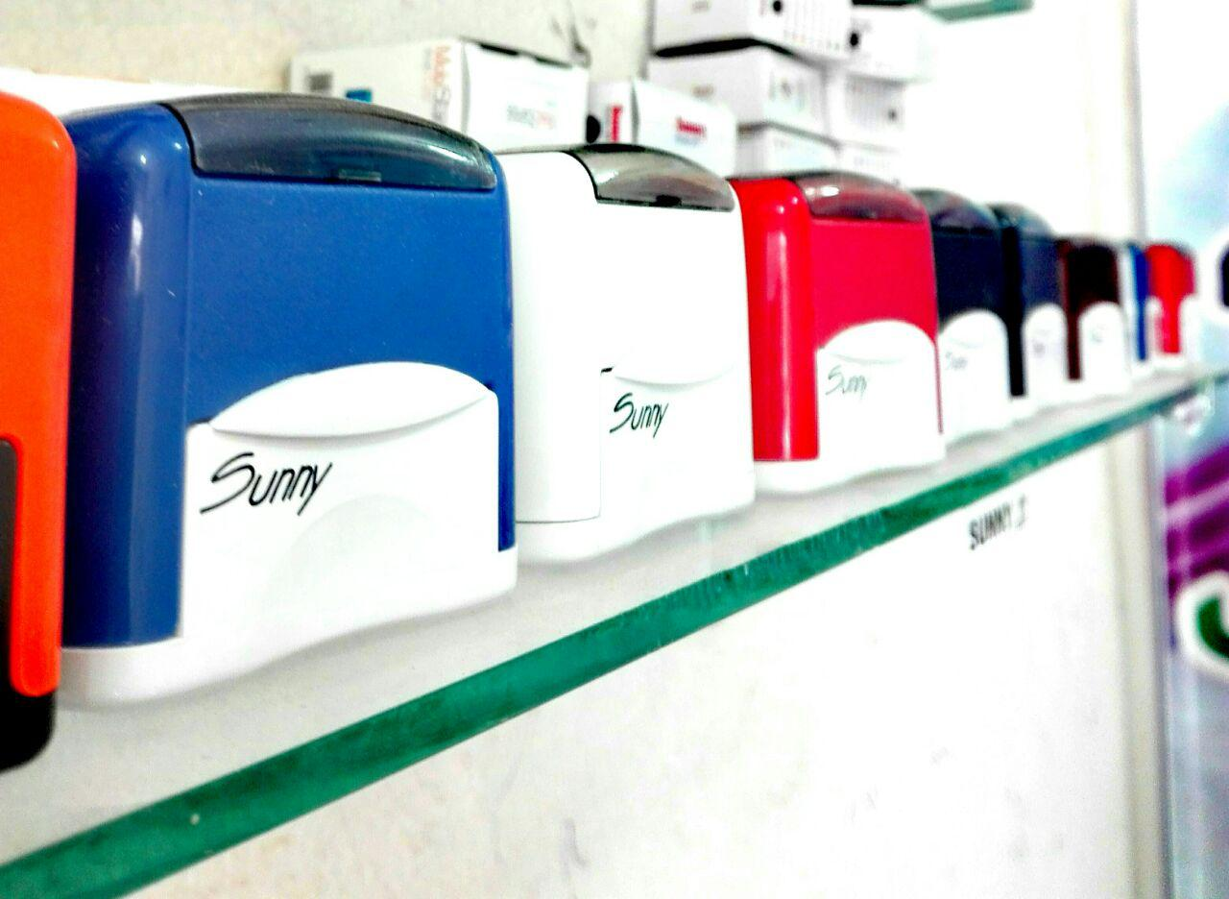
امروزه تقریبا اکثر کسب و کارهایی که ما می‌شناسیم، دست کم دارای یک یا چند عدد مهر هستند. افرادی که به تازگی یک کار را آغاز کرده‌اند و یا حتی افرادی که در سالیان سال در بازار فروش کالاها و خدمات فعالیت داشته‌اند، به خوبی می‌دانند که مهر چه کاربردهایی می‌تواند برای آن‌ها داشته باشد. این کاربردها شامل مهر کردن تبلیغات، مهر کردن اسناد و نامه‌های رسمی و پر اهمیت و همچنین مهر نمودن فاکتورهای مختلف می‌‌شود. حال در این میان با توجه به تقاضای بالای مهرها، بسیاری از افراد به فکر مهرسازی افتاده‌اند. مهرسازی جزو آن دسته از حرفه‌هایی است که نه تنها مشتریان زیادی دارد بلکه در جهت جذب مشتری هزینه‌های بسیار پایینی را هم می‌طلبد. به این معنا که شما برای آغاز این کار و خرید ابزارها و لوازمات مربوطه به هزینه‌های زیادی نیاز ندارید. مهرسازی شغلی است که سودی بسیار بالا دارد و ‌در هر محیطی انجام می‌شود. پس دیگر نیاز نیست که شما مغازه اجاره کنید و یا هزینه‌های اضافی این چنینی را پرداخت نمایید بلکه با خرید چند ابزار کوچک به راحتی می‌توانید کار خود را آغاز کنید. ما در ادامه‌ی این مطلب می‌‌خواهیم با شما در مورد مهرسازی و آنچه که در این حرفه لازم است بدانید، صحبت کنیم.
ابزارهای لازم برای مهرسازی
امروزه اغلب مغازه‌ها و فروشگاه‌های مهر با دستگاه‌های مجهز و پیشرفته‌ی طراحی و ساخت مهر تجهیز شده‌اند اما اگر قرار است شما خودتان به ساخت مهر بپردازید، باید ابتدا ابزارها و وسیله‌هایی را که خاصه‌ی همین حرفه هستند، تهیه کنید و سپس کار با آن‌ها را یاد بگیرید. زمانی که شما این ابزارها را آماده کنید و چند نمونه کار با ظرافت بالا و دقت تمام به بازار فروش ارائه دهید، بدون شک می‌توانید رضایت مشتریان خود را جلب کنید و سپس به کسب درآمد بپردازید. دقیقا همان کاری که مهر فریور امروزه انجام می‌دهد!
ابزارهای مورد نیاز برای ساخت انواع گوناگون مهر عبارتند از:
۱. پیش از هر چیزی باید یک کامپیوتر داشته باشید و بر روی آن نرم افزارهای چاپ مهر را نصب نمایید.
۲. خرید دستگاه‌های چاپ مهر لیزری که دقت چاپ آن‌ها از ۱۲۰۰ دی پی آی بیشتر باشد.
۳. دستگاه قید نور مهرسازی
۴. ابزارها و وسیله‌های متفرقه‌ی فلزی که می‌توانند ساخت مهر را برای شما راحت‌تر کنند.
دستورالعمل‌های اجرایی
پس از این که متوجه شدیم که چه ابزارهایی برای ساخت انواع مهر از مهر ژلاتینی گرفته تا مهر ضد جعل و مهر اتومات نیاز است و این مهرها برای این که به وجود بیایند به چه دستگاه‌ها و چه نرم افزارهایی احتیاج دارند، می‌‌خواهیم بدانیم که مراحل انجام مهرسازی چیست. یعنی چگونه می‌توانیم به مهرسازی در شهرک غرب تهران بپردازیم. قبل از آغاز کردن فرآیند ساخت مهر ابتدا شما باید مهارت‌های کافی در این زمینه را به دست بیاورید و در صورت لزوم در کلاس‌های آموزشی که به ساخت مهر اختصاص پیدا کرده‌اند، شرکت کنید. البته این را بدانید که در گام نخست شما باید به انجام چنین کارهایی علاقه داشته باشید و در گام بعد هم حوصله و دقت فراوانی را از خود به خرج دهید‌. مراحل انجام مهرسازی عبارتند از:
- شما ابتدا باید نام برند، تاریخ، طرح و یا نوشته‌هایی را که مشتری مد نظر دارد را در کامپیوتر خود پیاده کنید. گاهی اوقات ممکن است مشتری به مهر فوری نیاز داشته باشد و در چنین شرایطی طراحی و ساخت مهر را به خود شما بسپارد. از این رو خوب است که چندین طرح را بدون نام برند و بدون هر گونه تاریخی در این دستگاه ذخیره کنید تا در صورت لزوم از آن بهره‌ی کامل ببرید و مهر مورد نظر مشتری را در کوتاهترین زمان ممکن بسازید.
- حال اگر طرح‌های موجود در دستگاه شما چندان مورد پسند مشتری نبود، باید با استفاده از نرم افزارهای مخصوصه به طراحی کردن مهر بپردازید. در این مرحله انواع شکلک‌ها و انواع طرح‌ها و نوشته‌ها می‌توانند بر روی مهر قرار بگیرند. پس باید بدانید که همان چیزی که مشتری می‌خواهد، قابل تولید شدن است.
- در گام بعد که متوجه شدید که مشتری به چه مهری احتیاج دارد و چه طرحی را می‌پسندد، باید طرح برنامه ریزی شده را بر روی کاغذهای کالک به اجرا در بیاورید. فراموش نکنید که این کار تنها و تنها با گرفتن پرینت لیزری از دستگاه مربوطه انجام می‌شود.
- حال دیگر نیمی از راه را رفته‌اید. در این مرحله شما باید طرحی که به وجود آمده است را به همراه ژلاتین در دستگاه‌های ساخت مهر قرار دهید و پس از این که متوجه شدید که طرح مورد نظر شما به خوبی بر روی ژلاتین حک شده است، باید با استفاده از فرچه، تینر، بنزین و موارد این چنینی این طرح ریخته شده را تمیز کنید.
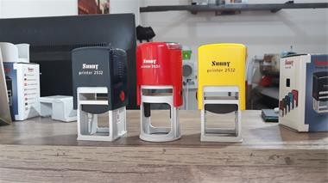
- در مرحله‌ی بعد که نهایی‌ترین مرحله است، شما باید مهر را بر روی دسته بچسبانید و با جوهر به مشتری تحویل دهید. در این مرحله قیمت مهرسازی و هزینه‌هایی که این فرآیند برای مشتری دارد هم مشخص می‌شود.
توسط چه نرم افزاری باید مهر را طراحی کرد؟
همان طور که در گام‌های ساخت مهر مشاهده می‌کنید، یکی از مهم‌ترین گام‌ها این است که شما بتوانید با استفاده از نرم افزارهای مختلف به طراحی مهر بپردازید. امروزه افرادی که به طراحی و فروش انواع مهر در هر مدل، هر رنگ و هر طرحی اشتغال دارند، نرم افزارهای گوناگونی را برای طراحی کردن مهرهای مشتریان به کار می بندند. این نرم افزارها شامل لوگو و انواع گوناگون طراحی‌های منحصر به فرد می‌شوند و با سلیقه‌ی بخشی از مشتریان هم هماهنگ هستند. اساس کار طراحی مهر این است که فردی که قرار است مهری را بسازد، از برنامه‌ای که وکتور را در ساختار خود موجود دارد، استفاده نماید. در حال حاضر نرم افزارهای زیادی در این زمینه موجود هستند اما به عنوان دو نمونه از بهترین این نرم افزارها می‌توانیم به adobe lllustrator و نرم افزار پرکاربرد coreldraw graphics suite اشاره کنیم. شاید برخی از افرادی که به تازگی قدم در راه پر فراز و نشیب ساخت مهر گذاشته‌اند، از نرم افزارهای فتوشاپ و یا نرم افزارهای بیتمپ برای انجام طراحی‌های لازم استفاده کنند اما با انجام این کار نه تنها مهری با دقت و ظرافت کامل تولید نمی‌شود بلکه ممکن است شخص اصلا نتواند از لوگوهای مخصوصی که یک برند در اختیار دارد، استفاده نماید. پس حتما توجه داشته باشید که مهر مورد نظر خود را از جایی بخرید که در گام اول بر نرم افزارهای ساخت مهر مسلط باشد و در گام دوم بداند که چگونه می‌توان مهری منحصر به فرد را طراحی کرد و به تولید رساند.
حال در اینجا ممکن است برای شما سوال پیش بیاید که چرا نباید از برنامه‌هایی مثل فتوشاپ و ... استفاده کرد. اگر یک مشتری هستید که قرار است مهر بخرید و یا نه، فردی نوپا در زمینه‌ی ساخت مهر هستید، این را بدانید که کیفیت مهر یکی از مهم‌ترین ویژگی‌هایی است که هر کدام از این مهرها باید در خود جای بدهند. حال اگر شما از وکتور استفاده نکنید و با فتوشاپ طراحی مهر را به انجام برسانید، لیزر موجود در دستگاه‌های مدرن ساخت مهر اجازه‌ی دسترسی به نوشته‌های مربوطه را پیدا نمی‌کند و در نهایت ممکن است مهری ساخته شود که به هیچ عنوان مورد تایید مشتری نمی‌باشد. پس بهتر است در این راستا از نرم افزارهای مخصوص استفاده نمایید.
آموزش ساخت انواع مهر
مهرهایی که در حال حاضر به فروش می‌رسند، بر اساس نوع متریالی که در ساختار خود جای می‌دهند و همچنین بر اساس کاربردی که در آینده قرار است از این مهرها به عمل بیاید، به انواع گوناگونی تقسیم می‌شوند. این مهرها جملگی با استفاده از دستگاه‌های لیزری ساخته می‌شوند چرا که دیگر امروزه فناوری‌های لیزری در هر حرفه و هر صنعتی جای فناوری‌های سنتی را گرفته‌اند. از این رو تقریبا روش ساخت تمامی مهرها که شامل مهر ژلاتینی، مهر لیزری، مهر برجسته، مهر پرستاری، مهر نظام مهندسی، مهر ضد جعل، هر اداری و ... می‌شود هم یکسان است. یعنی برای ساخت تمامی این مهرها ابتدا یک طرح با استفاده از برنامه‌های فتوشاپ به وجود می آید، سپس این طرح چاپ می‌شود و در گام آخر هم در دستگاه چاپ لیزری قرار گرفته و روی اوراق ژلاتینی حک می‌‌گردد. شما عزیزانی که می‌‌خواهید به سفارش مهرسازی آنلاین از طریق یک سایت مهرسازی معتبر بپردازید، می توانید با ما در مهر فریور تماس حاصل کنید و سوالات مختلف خود را در این باره از ما بپرسید.
هزینه‌ مهرسازی
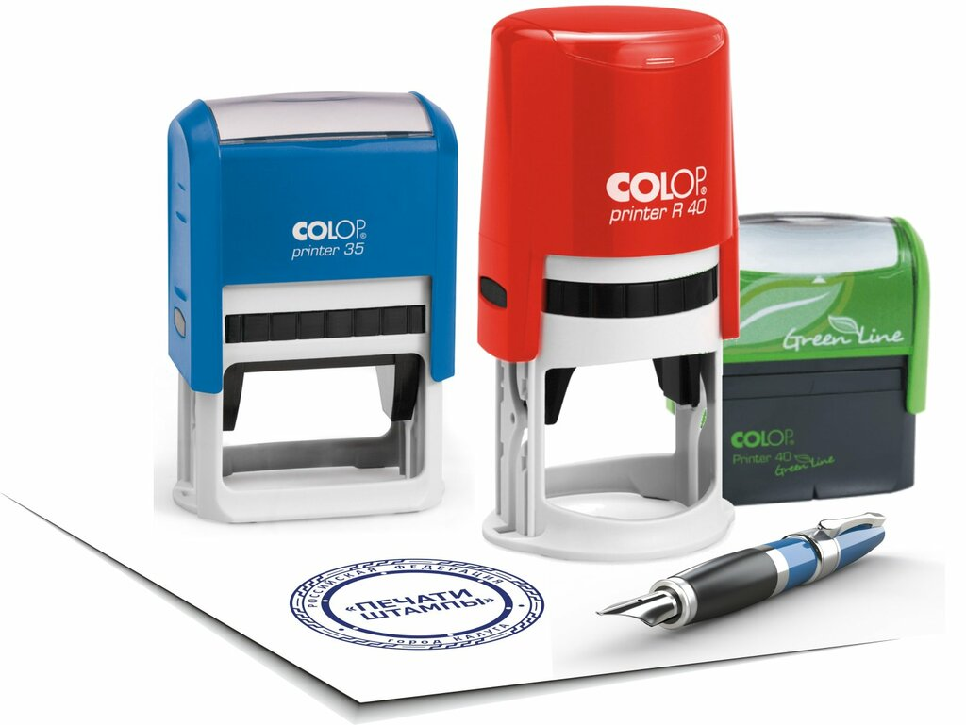
به طور کلی این که شما چه مهری را و چگونه( فوری و یا بدون فوریت) سفارش دهید، هزینه‌های مهر شما را مشخص می‌‌کند. اگر شما بهترین مهرها را که با استفاده از بهترین دسته و بهترین ژلاتین به وجود آمده‌اند و از فناوری‌های لیزری بسیار پیشرفته‌ای هم برخوردار شده‌اند انتخاب نمایید، مسلما باید هزینه‌های بالایی را هم پرداخت کنید اما در مقابل می‌توانید ظرافت و کیفیت بالا را یکباره دریافت نمایید اما اگر به دنبال مهرسازی با قیمت ارزان هستید، می‌توانید از مهرهای ساده استفاده نمایید. یادتان نرود که ما در مهرسازی فریور به انجام کلیه‌ی خدمات مربوط به مهرسازی در صادقیه و مهرسازی در سعادت آباد می‌پردازیم. علاوه بر این، شما می‌توانید مهرسازی در ستارخان و حتی مهرسازی تهران و تمام مناطق انماییآن را به ما بسپارید. پس در انتخاب فریور به عنوان بهترین مؤسسه ساخت مهر درنگ نکنید.
کلام پایانی
اگر کسب و کاری را به تازگی شروع کرده‌اید، اگر برندی را به تازگی ثبت نموده‌اید، اگر می‌خواهید تاثیر برند خود را بیشتر کنید و یا حتی اگر قرار است نامه‌ها و اسناد رسمی را صدور نمایید، پیش از هر چیزی باید به فکر ساخت مهر باشید. به دلیل این که امروزه کسب و کارهای مختلف گسترش چشمگیری داشته‌اند، نیاز به خدمات مهرسازی هم افزایش زیادی پیدا کرده است. به گونه‌ای که کم کم از هر ده فرد، یک نفر به مهر احتیاج دارد. پس اگر شما هم جزو این افراد هستید، می‌توانید سفارش ساخت مهر را به صورت آنلاین در سایت ما ( مهر فریور) ثبت نمایید تا مهرهایی با قیمتی عالی و کیفیتی بالا را دریافت کنید‌.

